退役士兵、退役复学学费补偿所需资料(二份)
1.从全国征兵网上打印表2
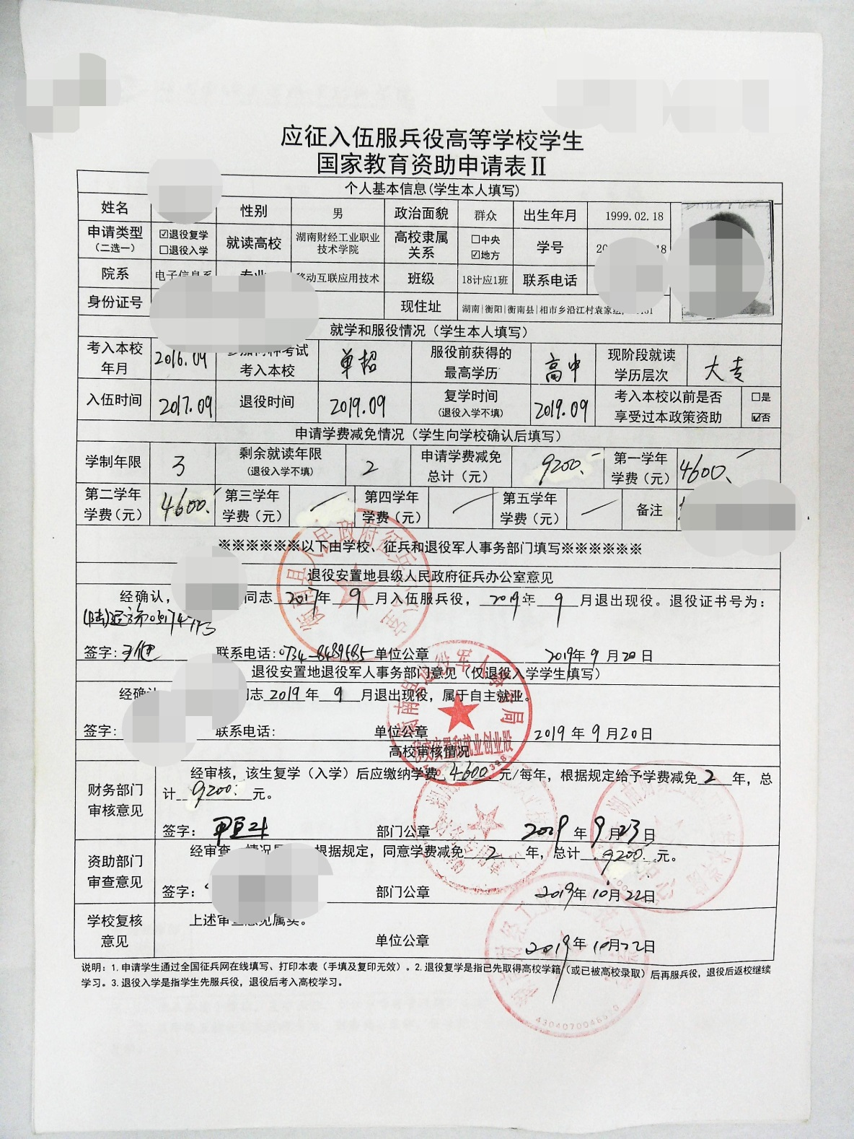

2.从学信网上打印学籍在线验证报告 从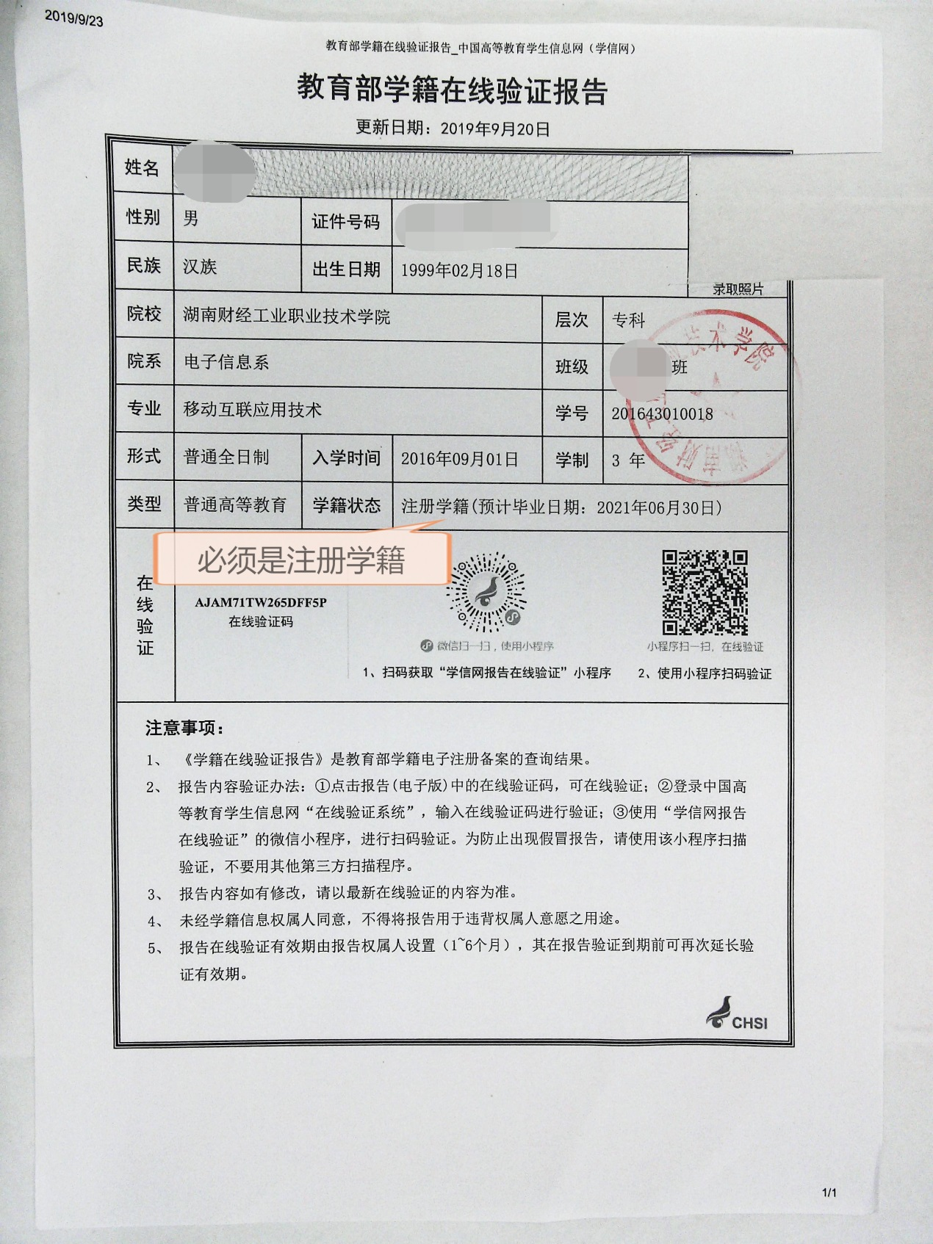

3.退伍证复印件
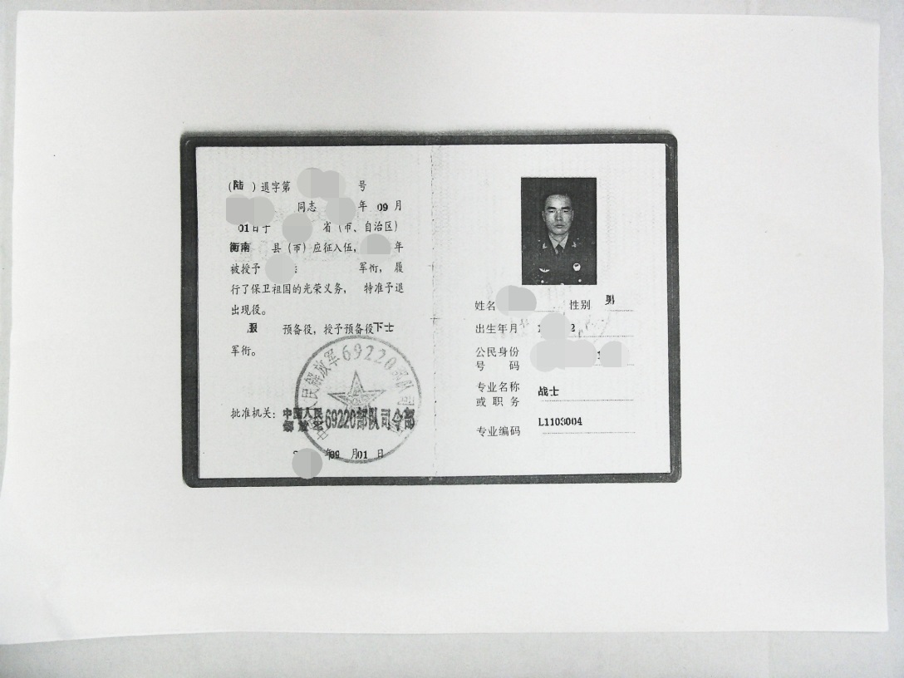
4.身份证复印件（正反面）
5.中国建设银行卡复印件
6.复学申请流程表（退役士兵不需要）

